1. はじめに

このファイルは金沢工業大学 電子計算機研究会(11.402)にある書籍を電子的に管理しているシステムの管理者向け取扱説明書(メンテナンスマニュアル)となっています。仕様の解説及び、トラブル発生時に管理者が対処する事項を記述しています。

操作方法などについては同梱のユーザーマニュアルを参照してください。

1. 表示の説明

1

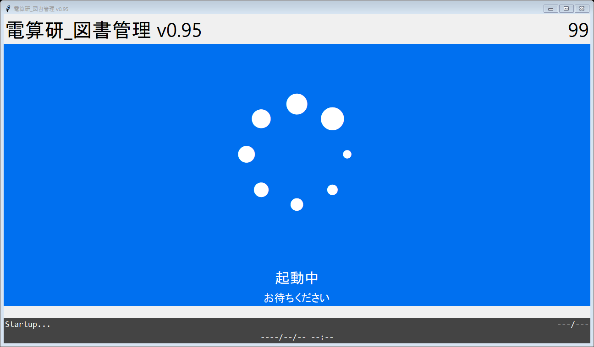　 (画面は開発途中の物です)

5

6

4

2

3

* 1. タイトルとバージョン表記  
     システムのバージョンがこちらから確認できます。
  2. カウントダウンタイマー  
     (ユーザーマニュアル参照)
  3. 状態/指示表示(メイン)  
     (ユーザーマニュアル参照)
  4. 状態表示(サブ)  
     (ユーザーマニュアル参照)
  5. 残書籍数 / 総書籍数  
     このシステムが管理している書籍数と理論上の残り書籍数を表示しています。
  6. 現在の日時  
     (ユーザーマニュアル参照)

1. ファイル構造
2. 起動と管理方法

書籍を返却する際は以下の手順で返却処理を行ってください。※印のある手順は一定時間内に行ってください。

1. 学生証をカードリーダーにかざす  
   音が鳴り、画面にあなたの名前が表示されます。
2. 書籍のISBN(上段のバーコード)を読ませる ※  
   バーコードを読み取る毎に操作可能な時間が延長されます。貸出冊数が適用されているかは状態表示(サブ)の部分でご確認ください。
3. 終了コードを読ませる  
   登録シートにある終了コードを読ませると返却処理を終了し、あなたの返却状況を記録します。
4. 貸出期限を過ぎたら

貸出期限を過ぎた利用者は該当の書籍を返却するまで次の書籍を貸し出しすることが出来なくなります。また、場合によっては管理者が措置を執る可能性もありますので期限は守るように心がけてください。

貸出期限が過ぎた書籍は以下の手順で返却することが出来ます。※印のある手順は一定時間内に行ってください。

1. 学生証をカードリーダーにかざす  
   音が鳴り、画面にあなたの名前が表示されます。
2. 貸出期限が過ぎた書籍を確認する  
   警告音と共に該当の書籍名が1件ずつ表示されます。
3. 書籍のISBN(上段のバーコード)を読ませる ※  
   バーコードを読み取る毎に操作可能な時間が延長されます。貸出期限が切れていない書籍も返却することが出来ます。全て、または該当書籍を返却し終わりましたら、次の手順へお進みください。
4. 終了コードを読ませる  
   登録シートにある終了コードを読ませると返却処理を終了し、あなたの返却状況を記録します。
5. 困ったときは

　書籍管理をご利用いただく上で困ったことや、手順通り進めることが出来ない場合にはこちらをお読みください。もし、解決しない場合や、書籍の追加などが必要な場合は管理者に連絡してください。

|  |  |
| --- | --- |
| エラーコード | 概要と対応 |
| E10, E11 | KITの学生証以外の物がカードリーダーに反応している可能性があります。ケースなどから出して再度お試しください。 |
| E20 | 登録シートからメールアドレス設定バーコードを読ませてください。 |
| E30 | 貸出上限に達しています。いずれかの本を返却してから再度お試しください。 |
| E31 | 他の人が貸出中の本です。貸出中の人に返却を依頼してください。 |
| E32 | 貸出期限が過ぎた書籍があります。該当する本を返却してください。終了して再度学生証をかざすと該当の書籍名が表示されます。 |

* 「E13」「E15」「E17」「E18」が表示される。
* 正しいISBNを読ませているのに「E35」が表示される。
* 誤ったメールアドレスを登録してしまった。
* その他上記にないエラー表示や症状が発生している。
  + 管理者の対応が必要です。エラーコードや発生症状をお伝えください。

1. その他

* 簡易的なアプリのため予約機能などは今のところありません。
* 設定用シートがない場合や、読めない場合にご利用ください。

